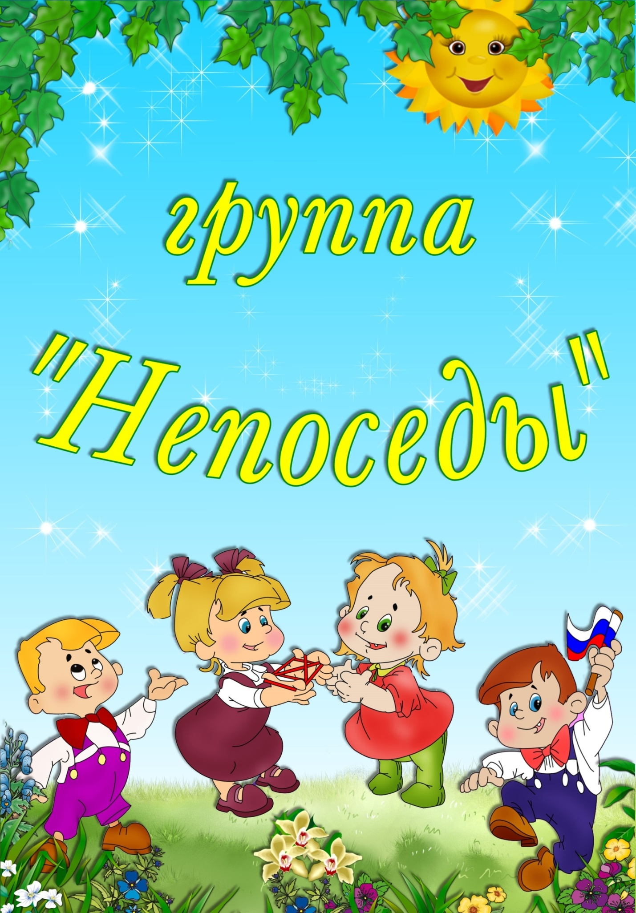

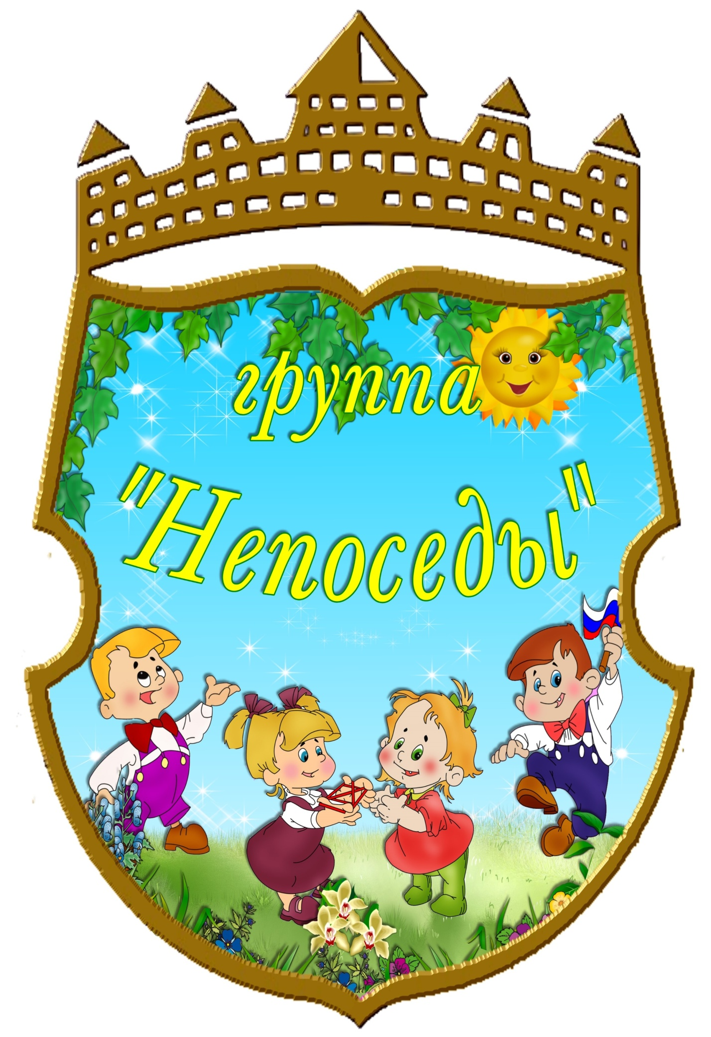
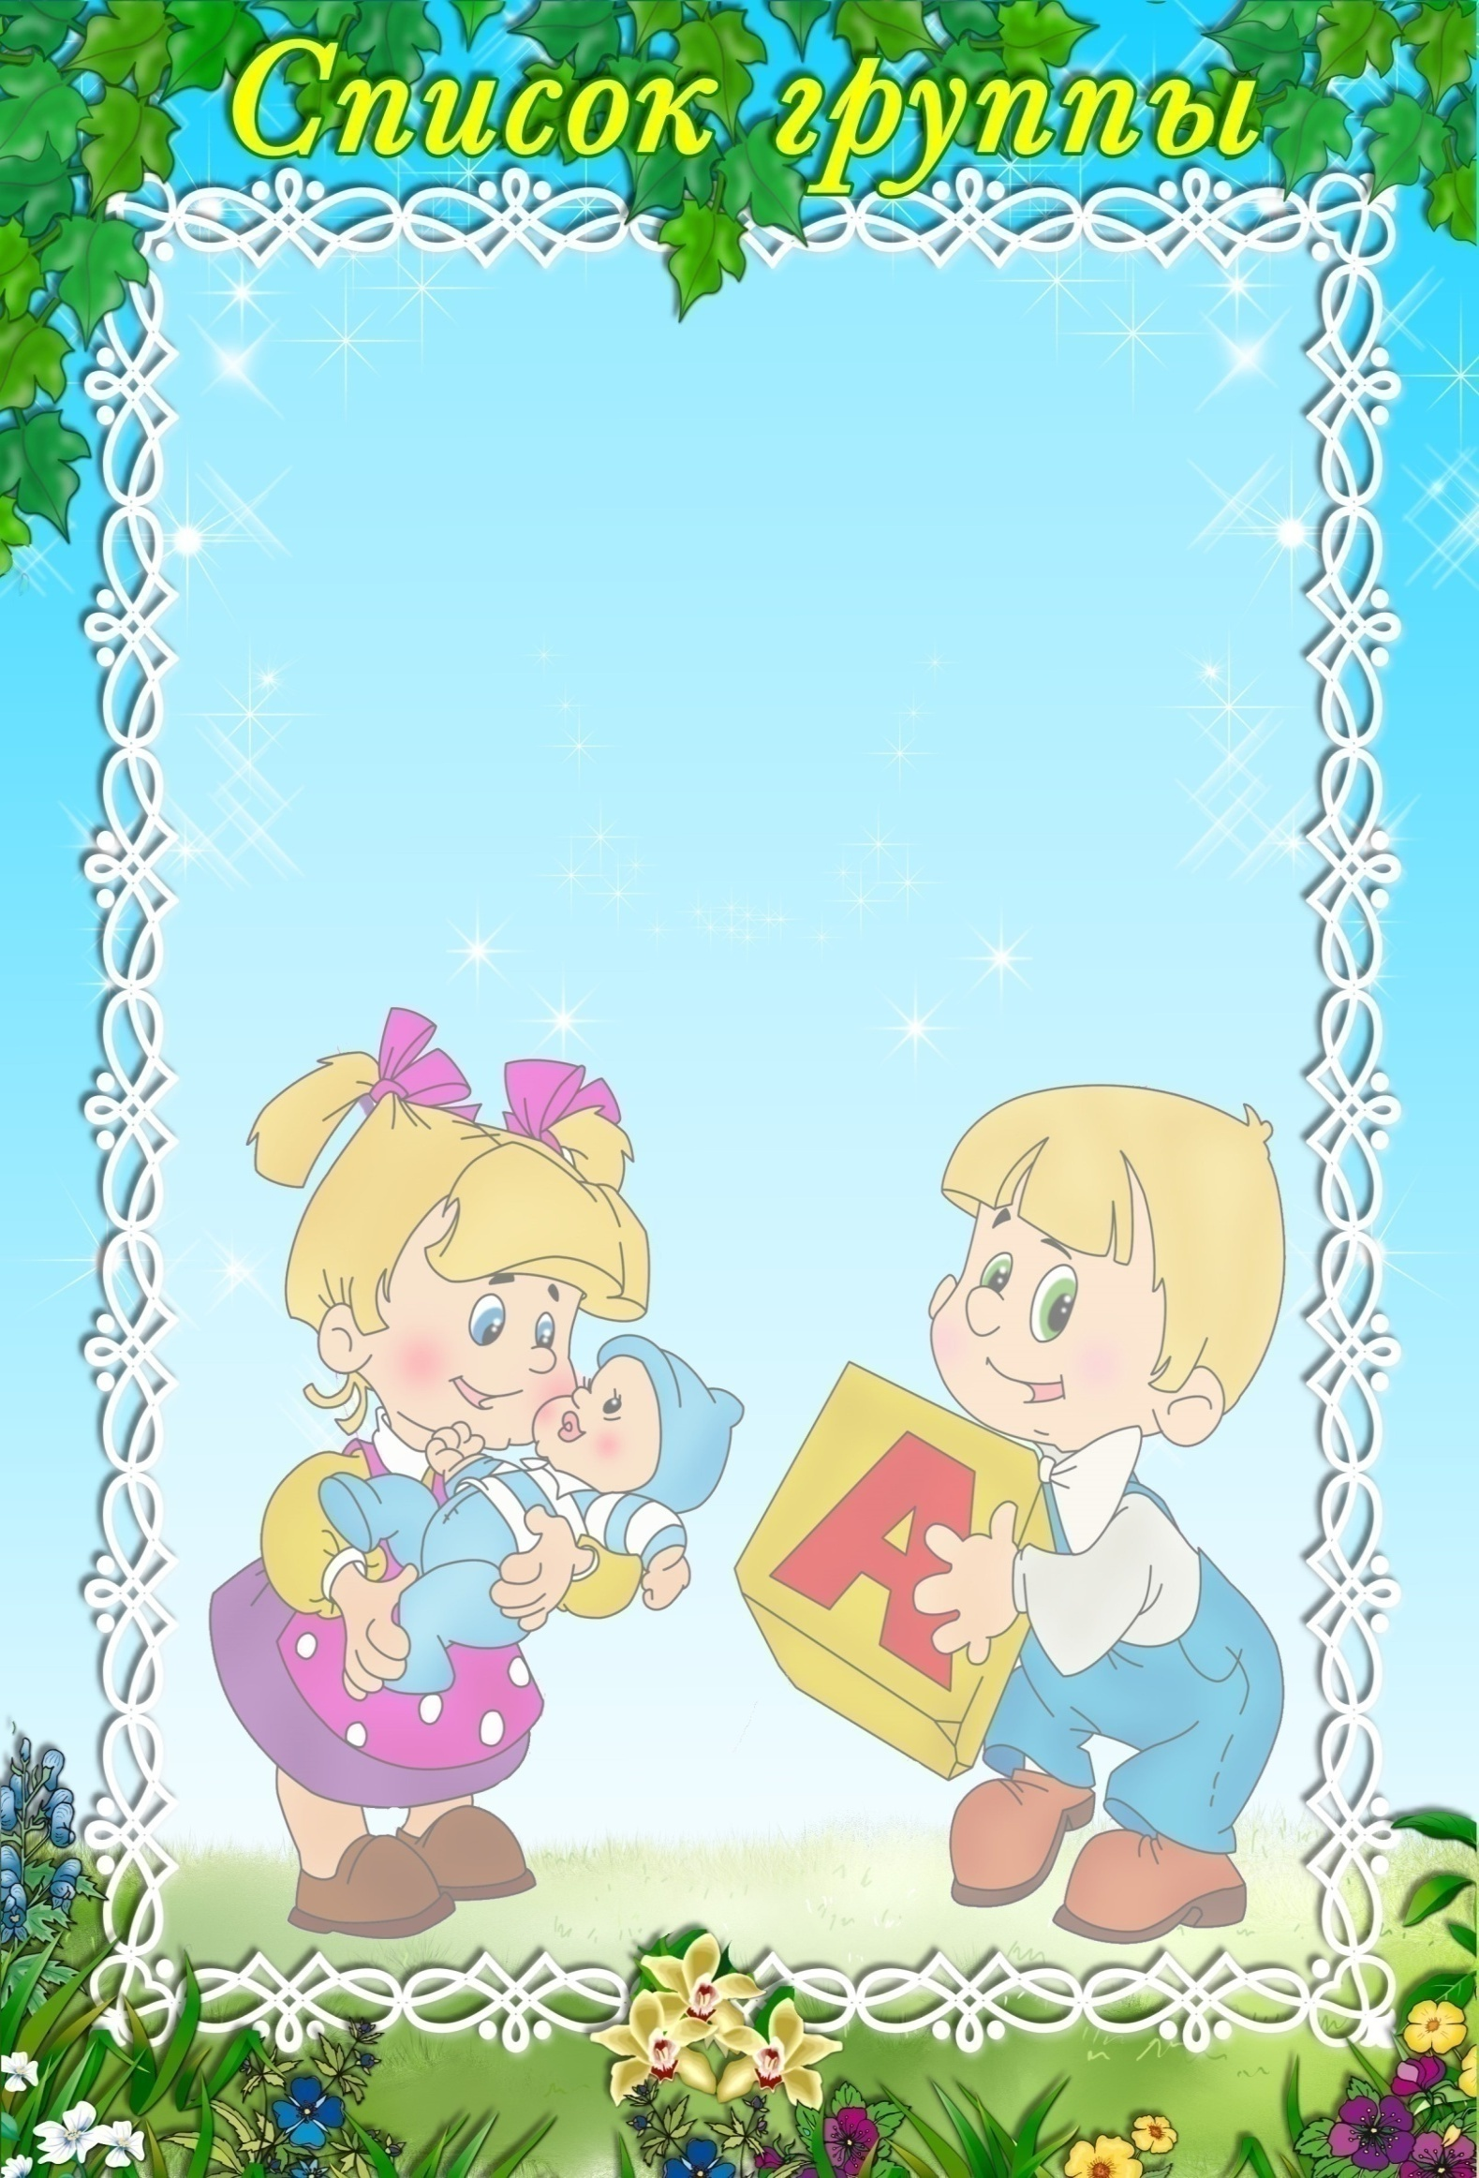

1.Бердышева Маргарита
2.Бондарь Нил
3.Вавилов Матвей
4. Григорьева Арина
5.Ерастова Софья
6.Жуманиязов Надрбек
7.Залевская Виктория
8.Курсон Никита
9.Махова Таисия
10. Матякупова Фаризада
11. Мкртычан Иван
12.Окуневич Кирилл.
13. Рожков Артем
14.Сапегин Дмитрий
15.Уварова Аня
16 Якимов Арсений

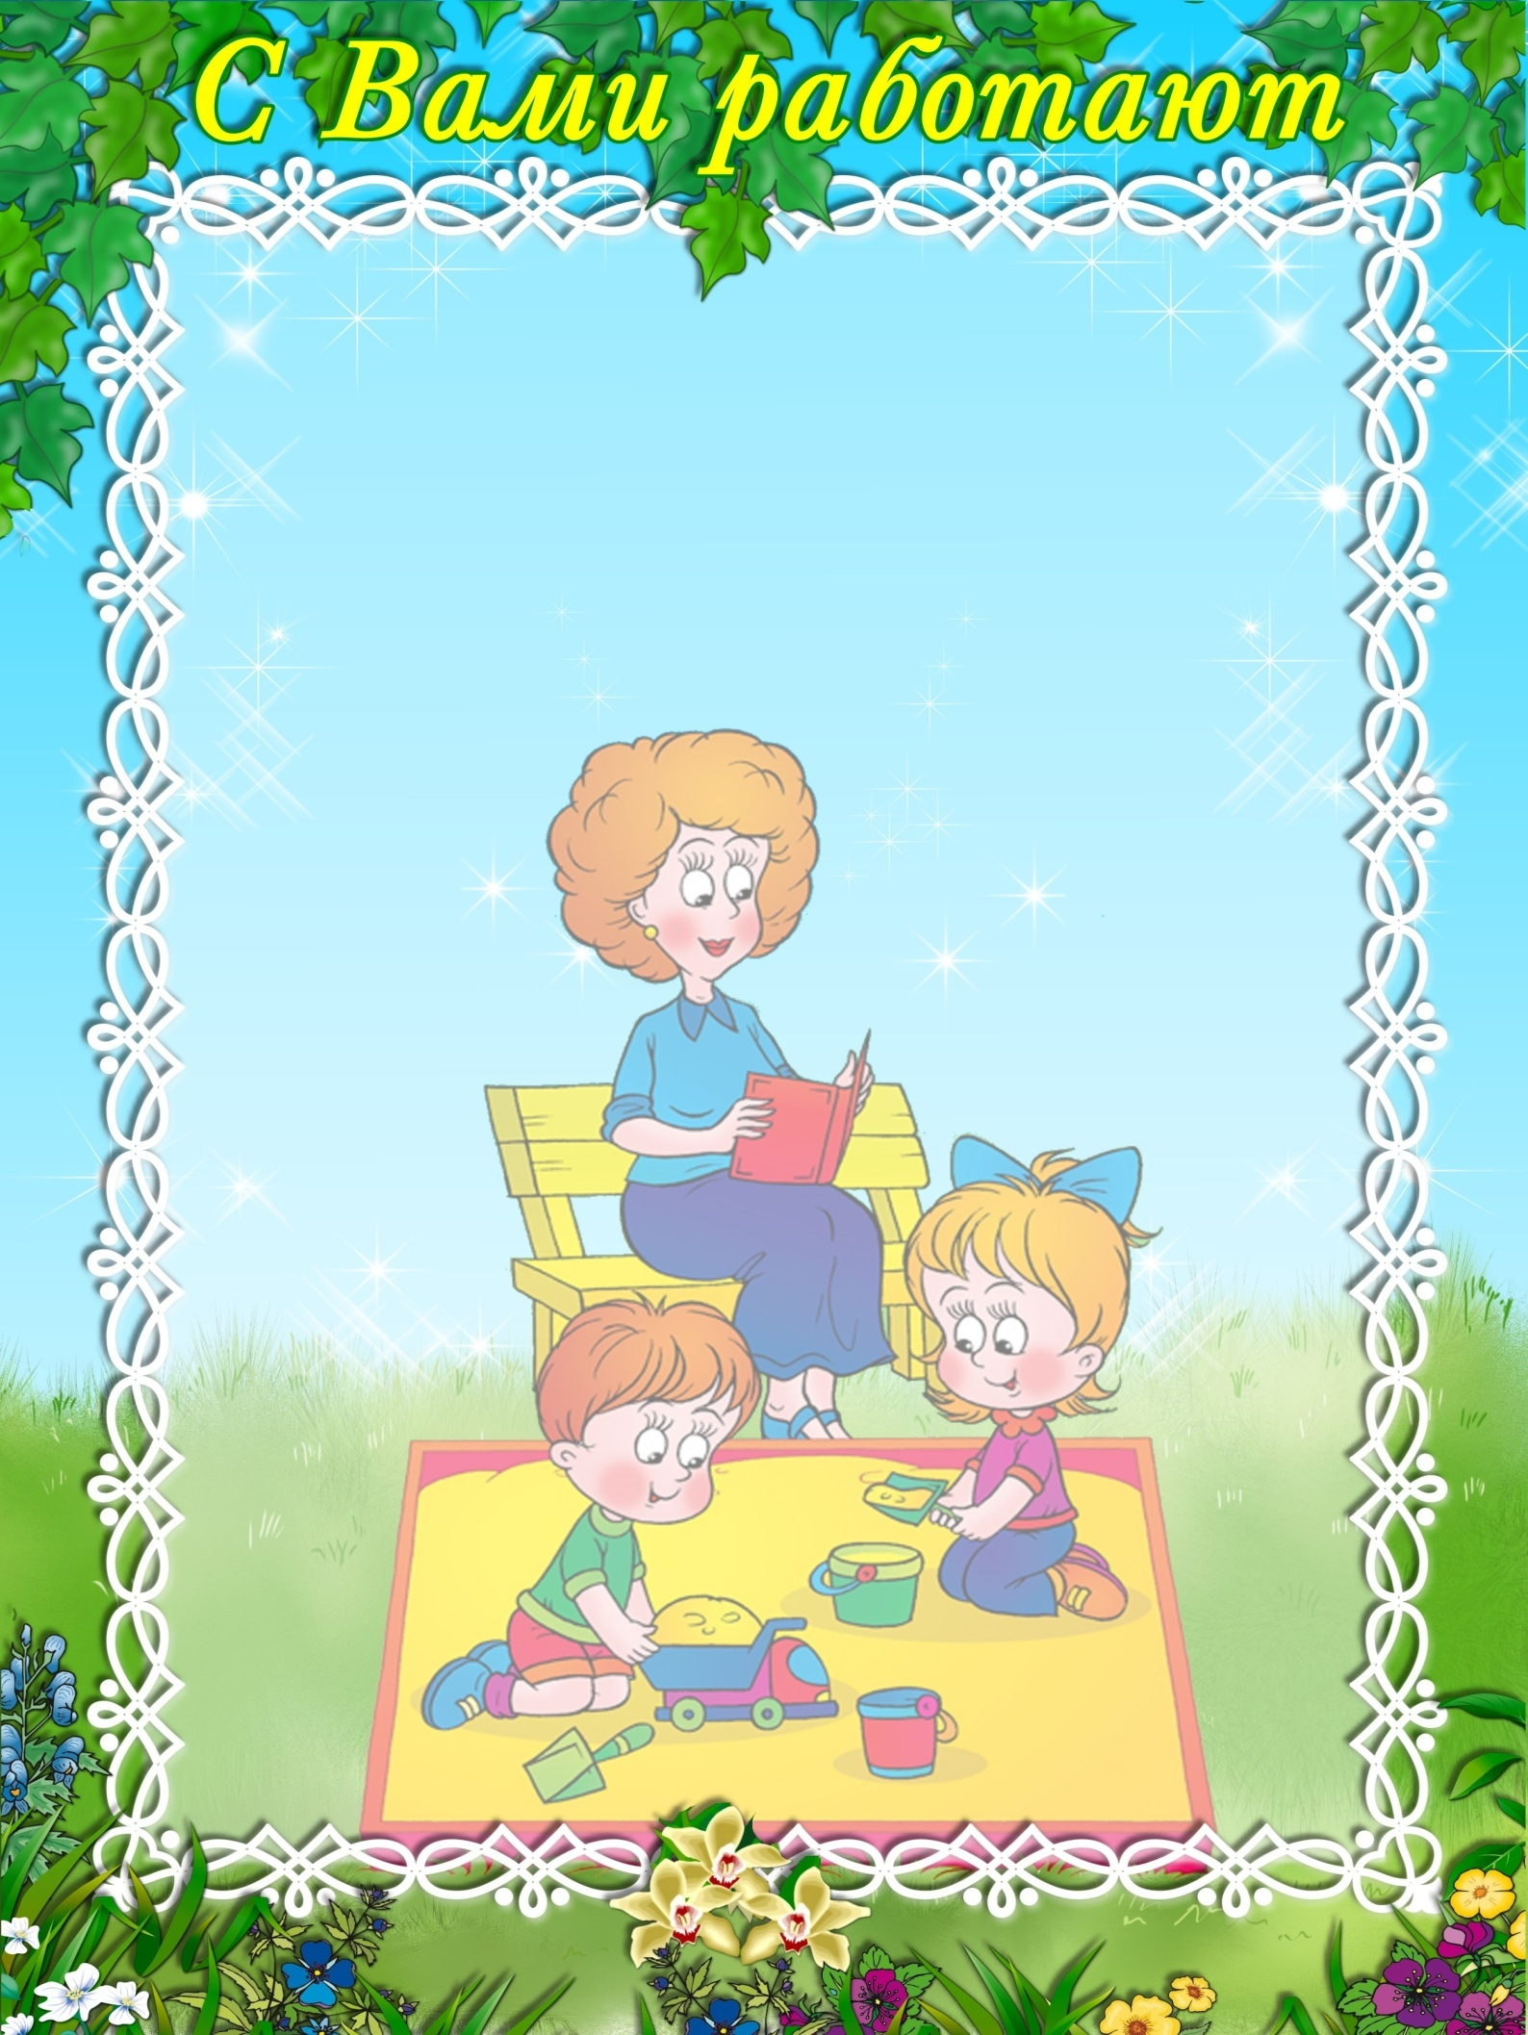

Махова Татьяна Юрьевна-
высшее образование,
первая квалификационная категория;
Белова Наталья Алексеевна-
Высшее образование,
Соответствие занимаемой должности;
Тарусина Любовь Георгиевна-
младший воспитатель

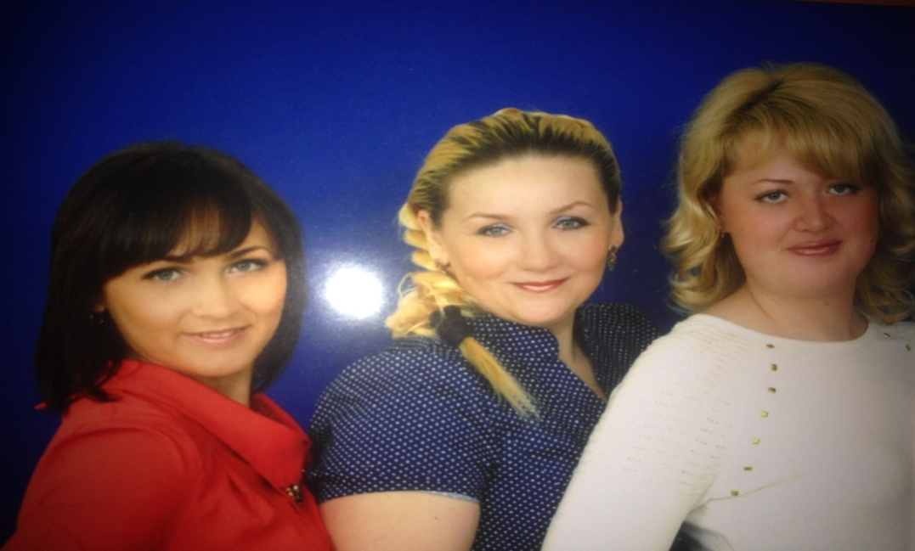

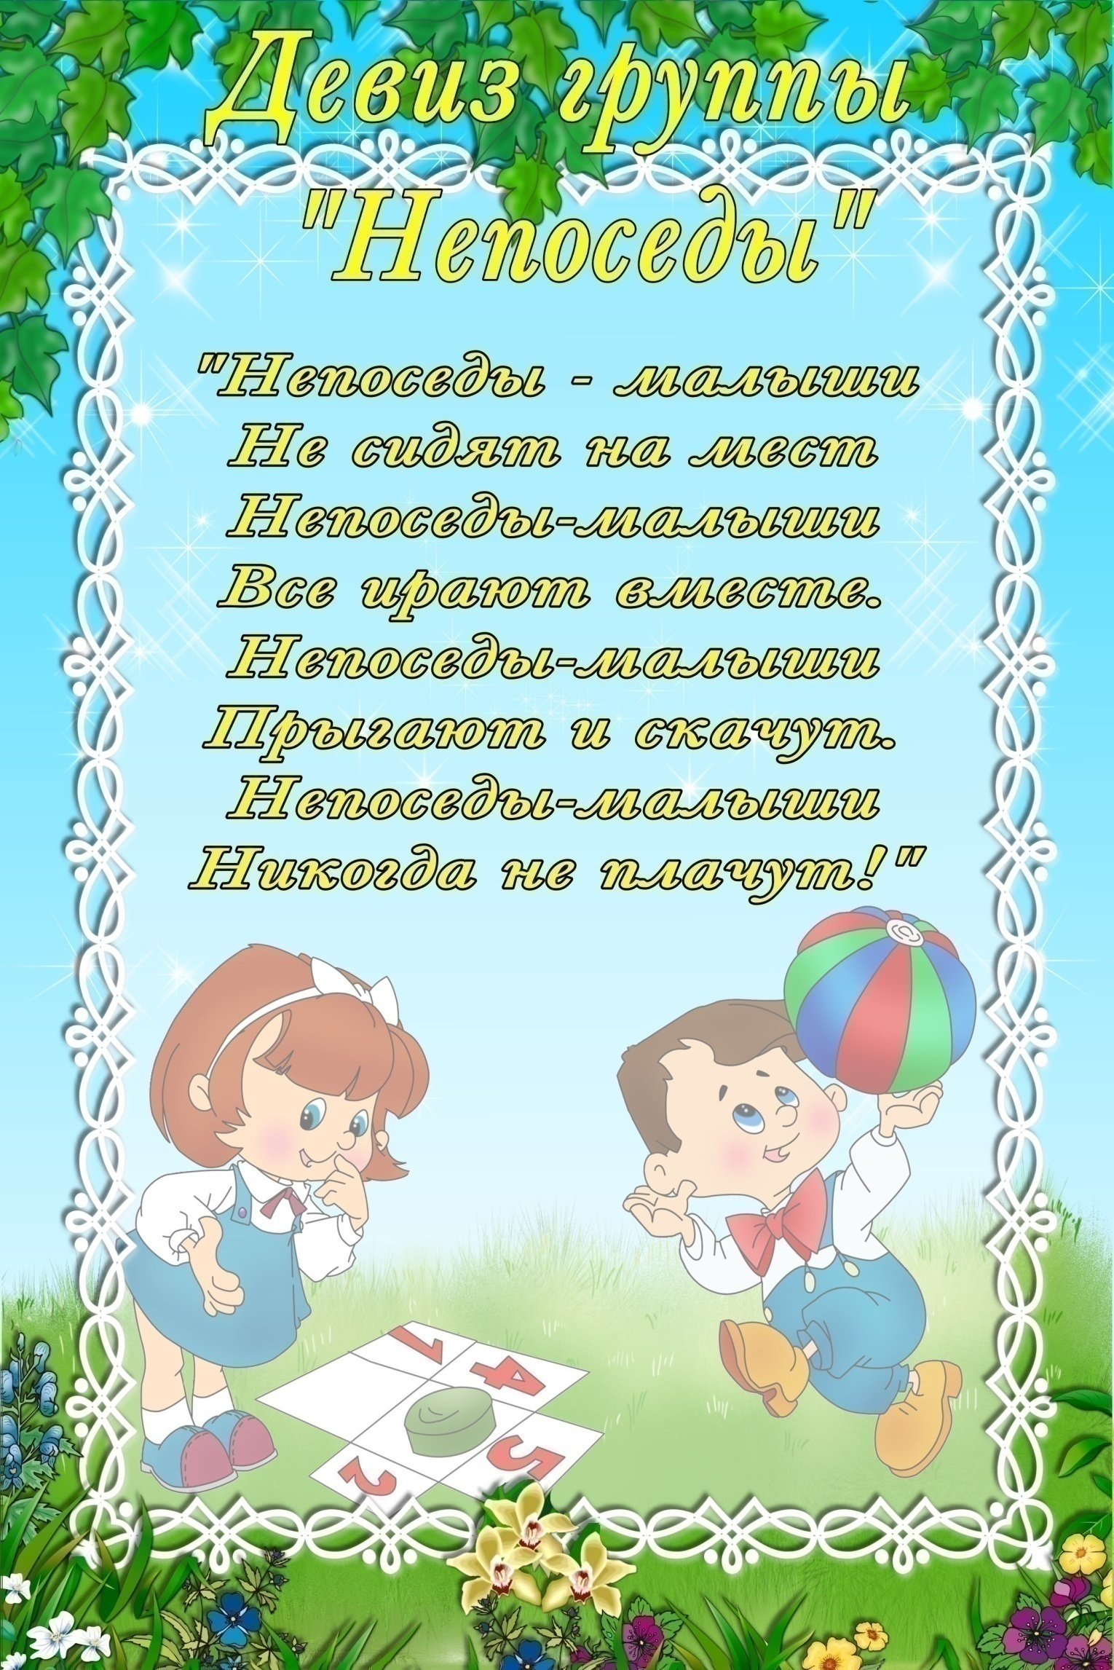

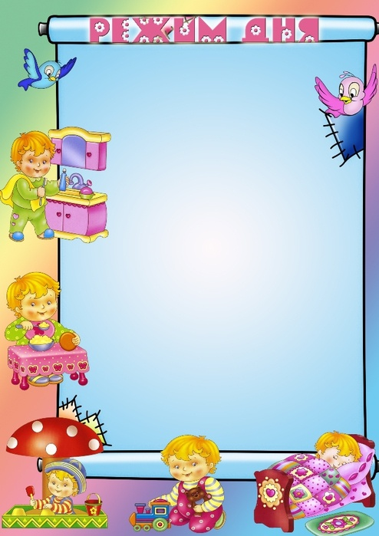

ВО ВТОРОЙ МЛАДШЕЙ ГРУППЕ В ХОЛОДНЫЙ ПЕРИОД
1 Прием детей, общение, утренняя гимнастика 7.00-8.20
2.Подготовка к завтраку завтрак 8.20 -8.50
3. Игровая деятельность 8.50 – 9.00
4. Организованная деятельность по подгруппам 9.00 – 9.40
5.Самостоятельная деятельность 9.40 – 10.00
6. Второй завтрак 10.00 – 10.15
7. Подготовка к прогулке, прогулка 10.15 – 11.30
8.Возвращение с прогулки, подготовка к обеду 11.30 – 12.00
9. Обед 12.00 – 12.30
10. Подготовка ко сну , сон 12.30 – 15.00
11. Постепенный подъем,
закаливающие процедуры 15.00 – 15.30
12. Подготовка к полднику, полдник 15.30 – 15.50
13. Самостоятельная деятельность, организованная
деятельность по подгруппам ,
индивидуальное общение 15.50 –17.30
14. Подготовка к ужину, ужин 17.30 – 17.50
15. Подготовка к прогулке, прогулка,
уход детей домой 17.50 – 19. 00

В ТЕПЛЫЙ ПЕРИОД

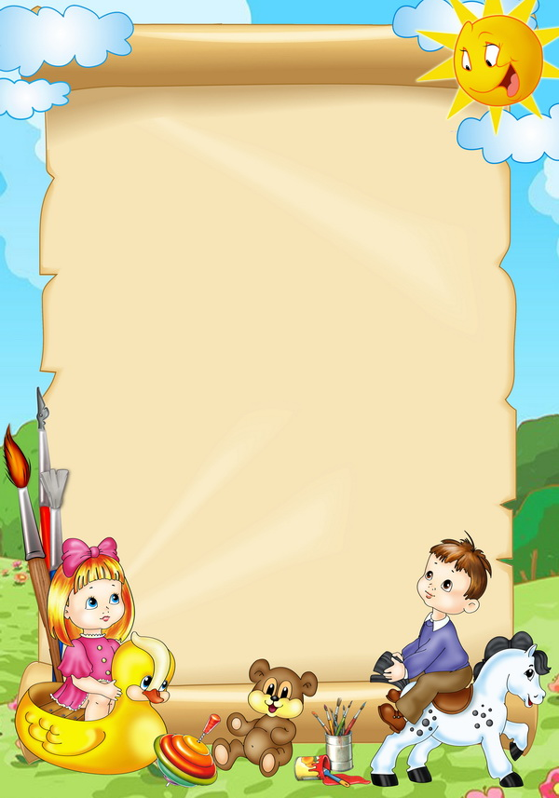
Организованная деятельность
Понедельник Вторник
1.Ознакомление с окружающим 1. Музыка 9.00-9.20
миром 9.00-9.20-9.40 2. Развитие речи
2.Физкультура 16.00-16.20 16.00-16.20-16.40

Среда Четверг
1. Аппликация/ Лепка 1.Музыка 9.00-9.20
9.00-9.20-9.40 2.Формирование математ.
2.Физкультура представлений
16.00-16.20 16.00-16.20-16.40

Пятница
- Изо 9.00-9.20.-9.40
- Физкультура
16.00-16.20

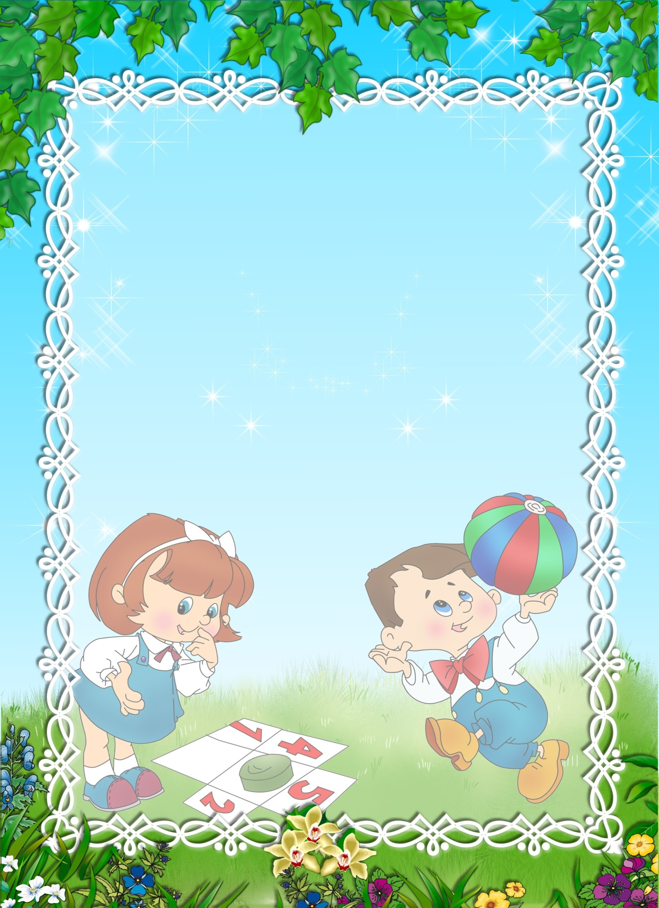

В группе много развлечений, разных игр здесь не счесть.
Есть конструкторы и куклы, и машинки тоже есть!
Здесь в театр мы играем, книжки разные читаем.
А затем карандашами , нарисуем портрет мамин.
Вот как дружно мы живем, Вас всегда мы в гости ждем!

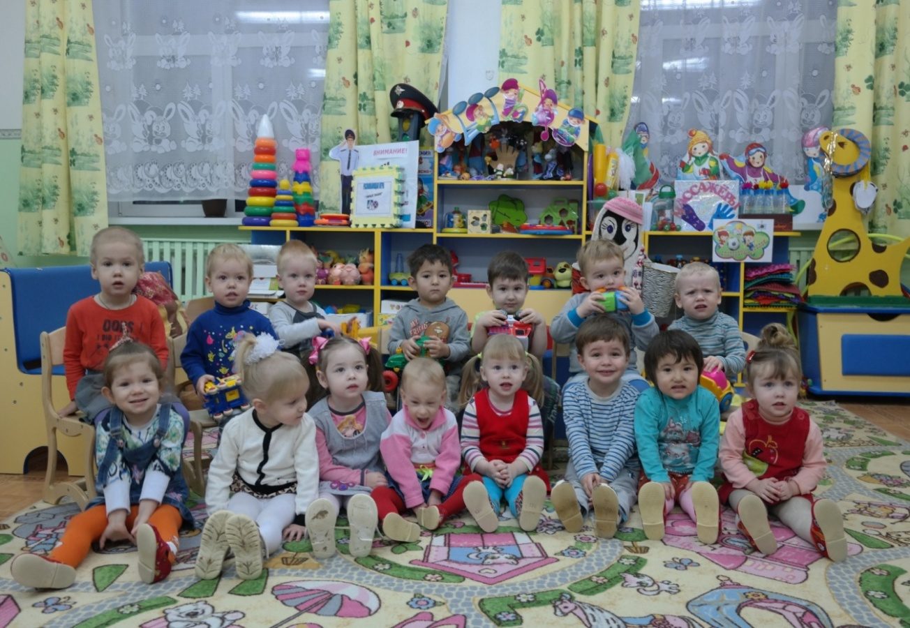

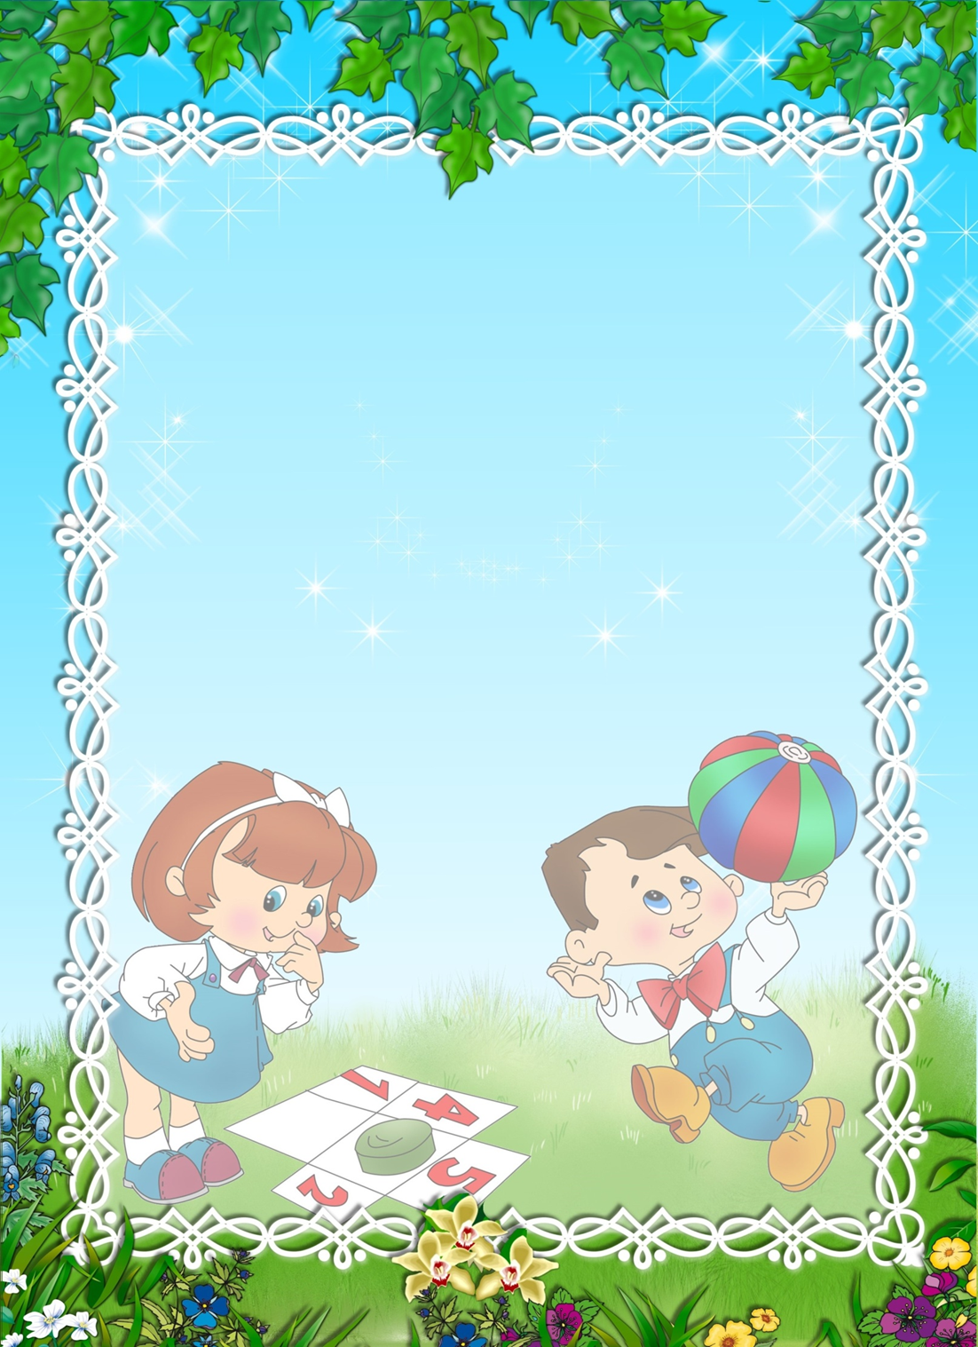

Собрались ребята в круг,
Ты мой друг и я твой друг.
Вместе за руки возьмемся
И друг другу улябнемся.

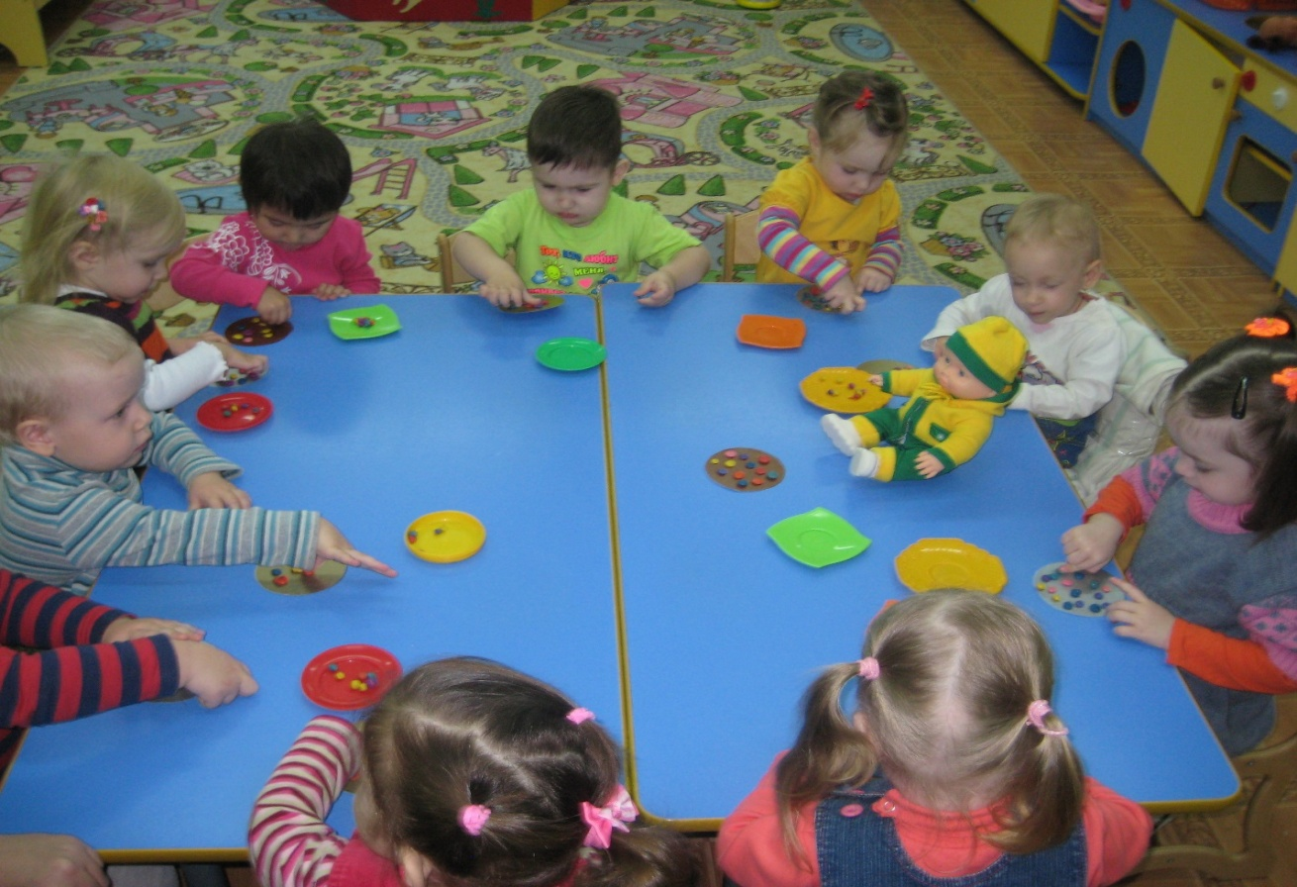

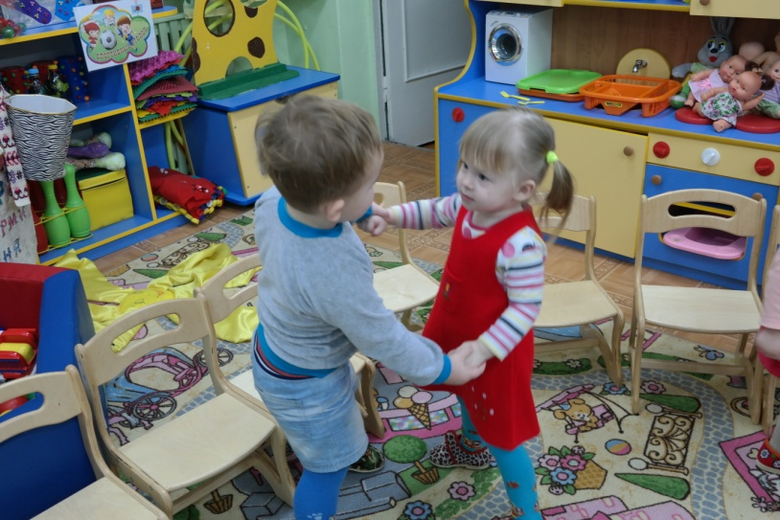

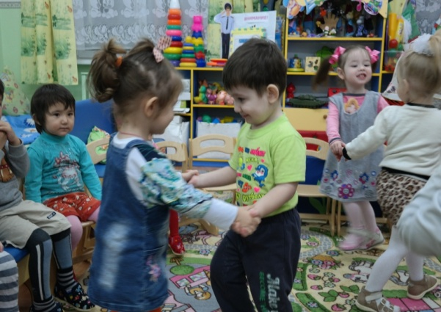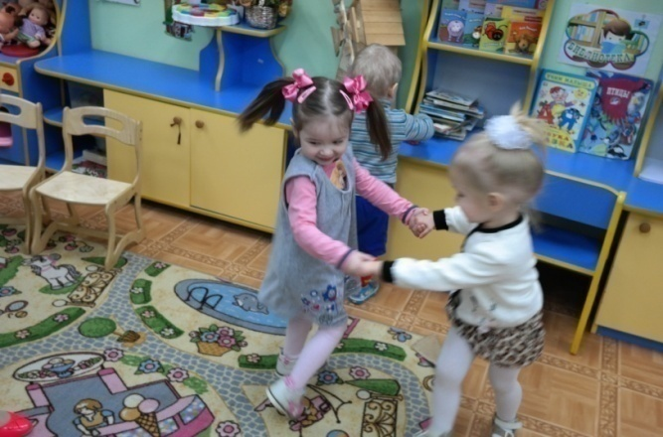

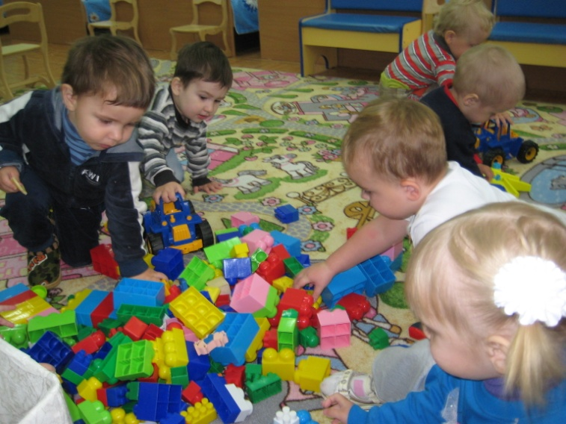

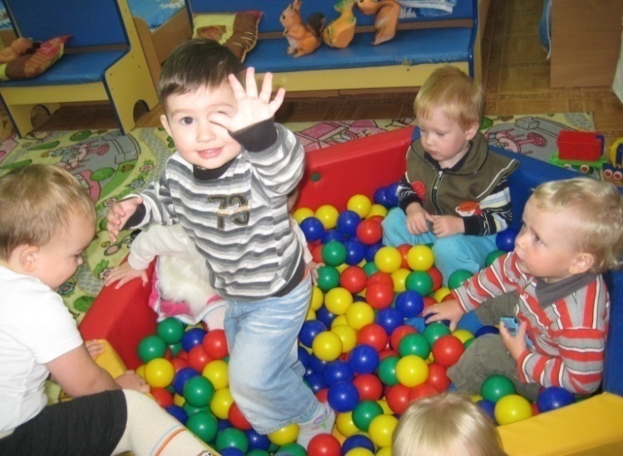

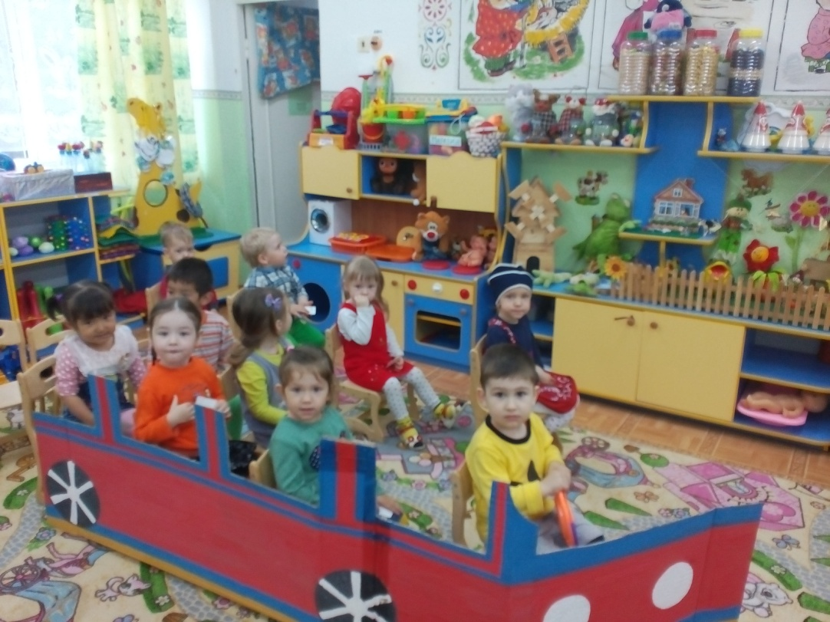

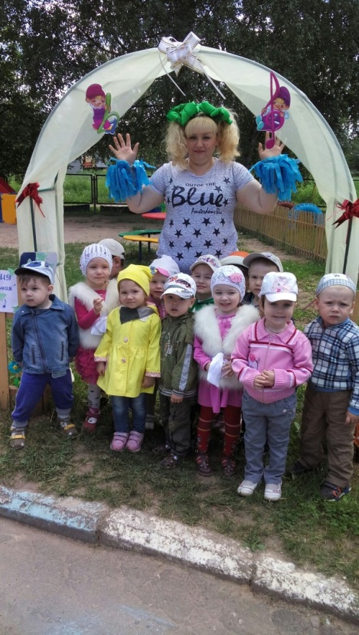
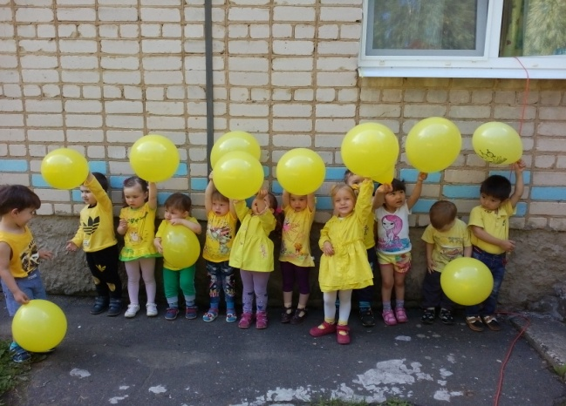

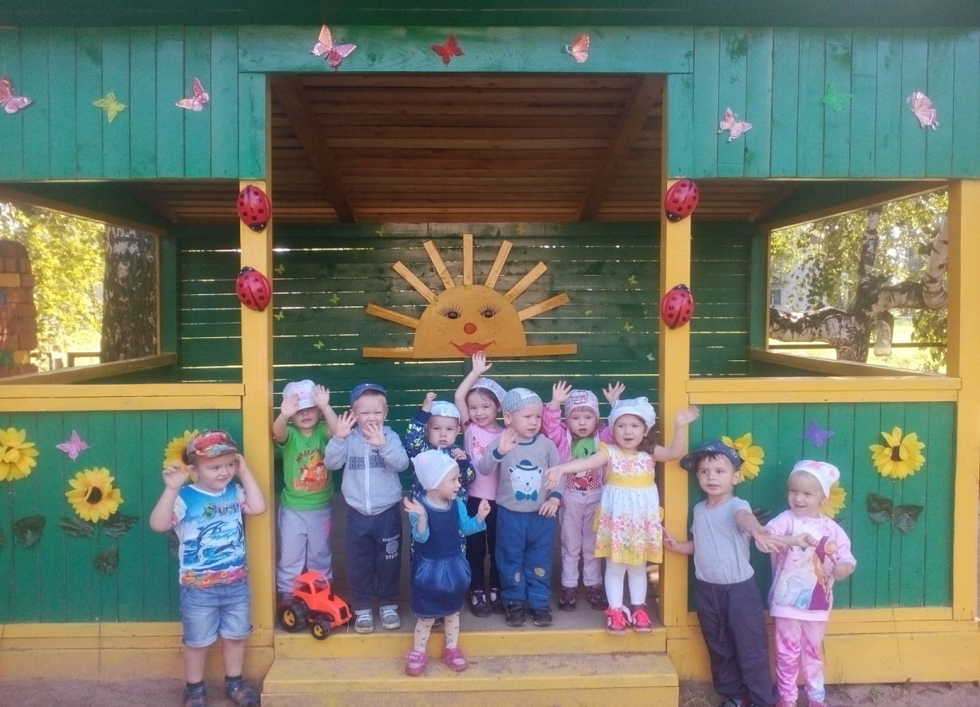

.
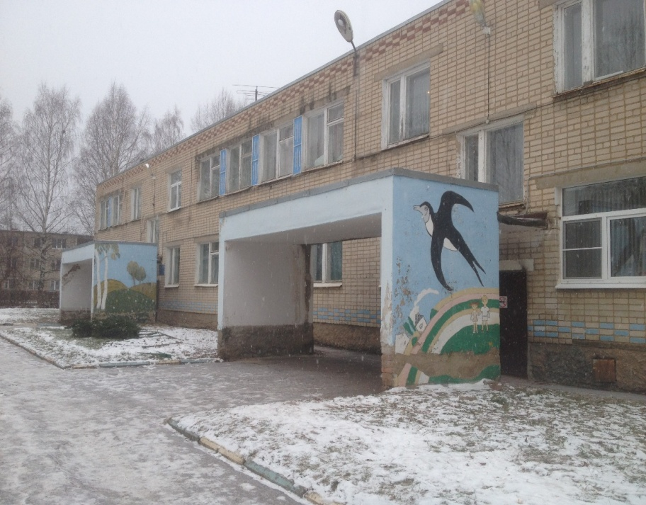

Я люблю свой детский сад.
В нем полным-полно ребят.
Раз, два, три, четыре, пять…
Жаль, что всех не сосчитать.
Может сто их, может двести.
Хорошо, когда мы вместе!

